# Introduction

# Introduzione

UIFlow è l'ambiente di sviluppo integrato (IDE) creato da M5Stack ed è la terza evoluzione dell'ambiente di programmazione.

In vari documenti si fa riferimento a M5Cloud e Moments, queste sono le due versioni precedenti e non sono più disponibili.

UIFlow contiene due ambienti. Blocky, l'ambiente predefinito è una programmazione di base rivolta ai giovani e ai principianti della programmazione. Micropython, il secondo ambiente è un ambiente basato su testo che è al centro di tutti i firmware e le funzioni di blocky. Una volta che un programmatore è cresciuto oltre il blocco, può utilizzare l'ambiente Micropython per scavare più a fondo nelle funzioni e sviluppare nuovi blocchi per Blocky o programmare M5Stacks e M5Sticks a un livello inferiore.

I blocchi in UIFlow possono essere separati in tre gruppi, azioni, cicli e valori.

Le azioni sono i blocchi che contengono il comando per eseguire le attività.

I loop vengono utilizzati per il codice che deve essere ripetuto.

I valori forniscono numeri che possono variare o essere definiti dal programmatore.

spero che questa sezione spieghi quali sono i vari blocchi disponibili nell'ambiente UIFlow. In un'altra sezione mostrerò esempi su come utilizzare i vari blocchi per far funzionare le cose.

## M5-Cores

## 

## Core 2

## 

## M5 Stick

## 

## M5 Atoms

## 

## Stick V / Unit V

## 

## Timer Camera

Attualmente la termocamera non supporta il firmware UIFlow

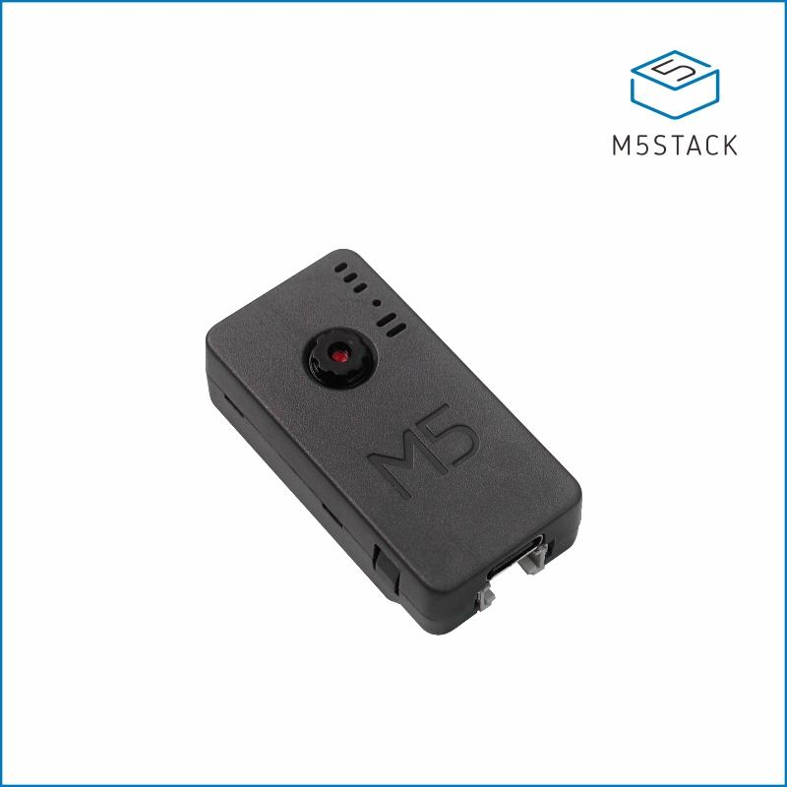.

## M5Electron Burner

Il tool per caricare il firmware si chiama Electron Burner. Questa versione ha un nuovo layout più chiaro e più facile da navigare rispetto alla versione precedente e nelle immagini seguenti è possibile vederne le schermate.

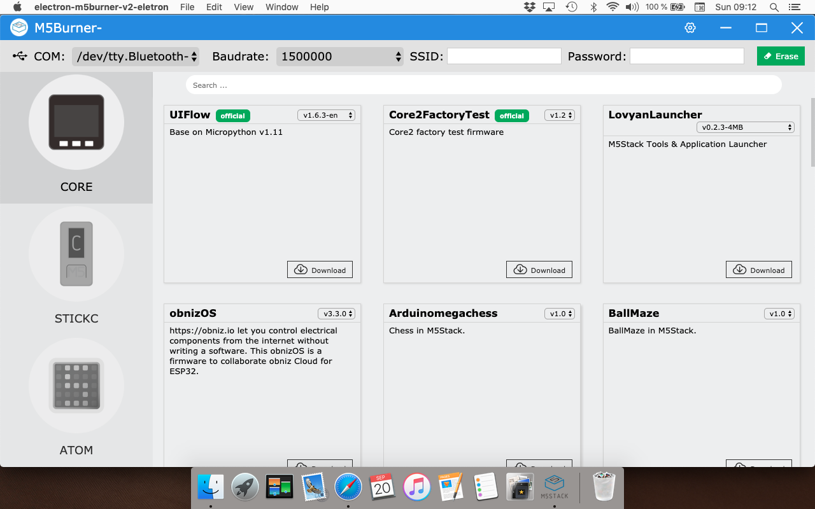

Con il nuovo programma arrivano alcune nuove opzioni di impostazione. Sulla sinistra della nuova barra abbiamo le consuete opzioni per settare la porta COM e la velocità di trasmissione, ma ora abbiamo anche opzioni per preimpostare l'SSID e la password che i dispositivi M5Stack useranno per connettersi alla rete wifi selezionata.

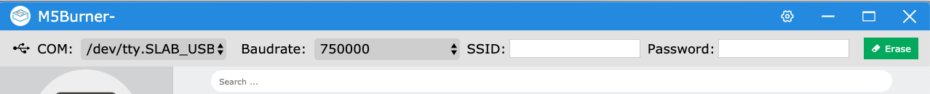

Una nota importante circa SSID WIFI e password: gli SSID non possono contenere spazi o caratteri speciali nel nome. Se è presente uno spazio o un carattere speciale, per qualche motivo i dispositivi M5Stack non riusciranno a connettersi alle reti Wi-Fi.

La preimpostazione dell'SSID WIFI e della password può farci risparmiare un po’ di tempo nelle operazioni di configurazione, ma non è l'unico modo per connettere un dispositivo ad una rete.

I metodi di connessione wifi aggiuntivi saranno esplorati dopo aver descritto come installare il firmware.

## Installazione del Firmware UIFlow.

Ad eccezione dei campi SSID e Password, l'installazione del firmware UIFlow non è cambiata molto rispetto alla versione precedente.

Prima di collegare M5Stack, Stick o Atom al computer, dovremo scaricare un driver USB che consentirà al nostro computer host di parlare con il nostro dispositivo.

Per trovare il driver dobbiamo visitare https://m5stack.com/pages/download e nel menu del software a sinistra, fare clic su download e selezionare il sistema operativo che si sta utilizzando.

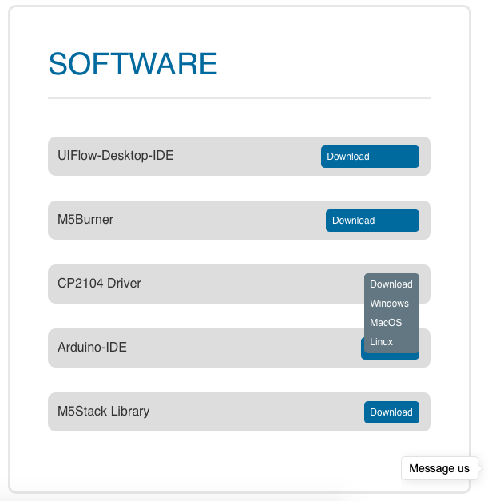

Una volta scaricato il file compresso, esegui il processo di installazione. Al termine dell'installazione, spegni il computer, attendi qualche minuto e riavvia il computer. Esiste un problema con OSX e Windows in quanto se lo spegnimento non viene completato, verrà caricata un driver interno non corretto, con il conseguente mancato riconoscimento dei dispositivi M5Stack tramite USB.

Nota importante: se dopo questo passaggio, il computer non si collega ancora al dispositivo M5Stack, si consiglia di provare con un cavo di sincronizzazione dati USB C di buona qualità, poiché i cavi economici si rompono con facilità ed i cavi di sola ricarica non hanno i cavi dati.

Nel pannello di sinistra abbiamo le icone di M5Stack, Stick e Atom, StickV / UnitV e Timer Camera.

Fai clic sull'icona corrispondente al dispositivo che stai utilizzando ed il pannello principale ti mostrerà l'elenco dei firmware pre-compilati disponibili. Alcuni firmware avranno più versioni disponibili (come UIFlow) che possono essere scelte facendo clic sull'elenco a discesa accanto al nome del firmware.

Si noti che quando si seleziona la versione del firmware, potrebbero essere disponibili anche diverse versioni per lo stesso modello. Nel caso di UIFlow per i Core esiste una versione per Core, Fire e Core 2 dovuto alla differenza nelle configurazioni hardware.

Per prima cosa selezioniamo la porta COM a cui è collegato il nostro M5Stack. Su un computer Windows, il dispositivo verrà visualizzato come "COM", tuttavia, con computer basati su OSX, BSD e * nix, i dispositivi appariranno spesso come / dev / tty *** con una stringa diversa per dispositivi diversi.

## For M5Stack Core, Gray, Go, Fire and, Core 2

Cliccare sull’icona “Core”



Cliccare su “UIFlow” e poi dal menu a discesa selezionare il numero di versione che termina con “en”

.

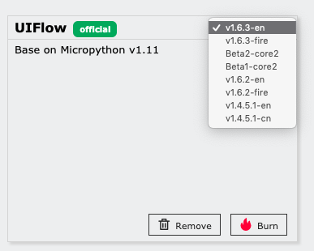

Per il Fire scegliere la versione che termina con "fire”, mentre per il “Core 2” scegliere la versione che termina con "core2", quindi fare clic su "Download”.

Al termine collegare l'M5Stack ad una porta USB e selezionare la porta Com corrispondente.



Lasciamo la velocità di trasmissione preimpostata, digita il tuo SSID wifi e la password (che non viene mostrata per la privacy).

Premere il pulsante "Erase" e sullo schermo verrà visualizzato il progresso di cancellazione del chip

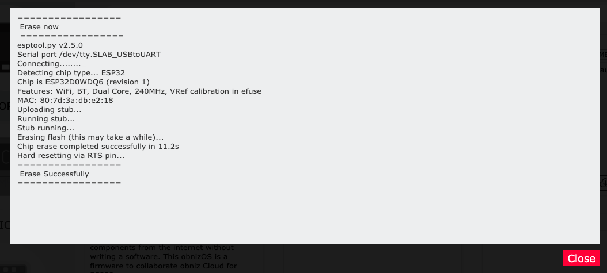

Se tutto ha funzionato, la finestra mostrerà " Erase Successfully ". Premiamo ora il pulsante Close, possiamo quindi passare all'installazione del firmware selezionato.

Per installare il firmware tutto quello che dobbiamo fare è cliccare sul pulsante “Burn”, apparirà una nuova schermata e attenderemo qualche minuto fino a quando non apparirà il messaggio nello screenshot seguente.

Il dispositivo dovrebbe ora riavviarsi e mostrare la schermata "Hello" della demo incorporata.

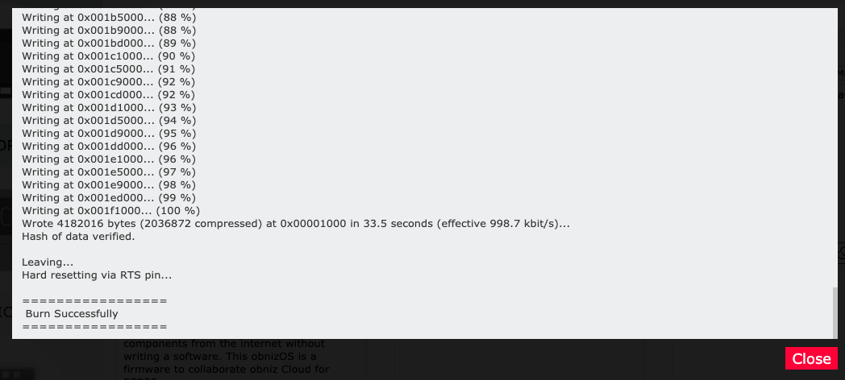

## Demo iniziale (Escluso Core2).

La demo iniziale è stata progettata per mostrare le funzioni ed i sensori inclusi con i pacchetti M5Go e quindi avrà funzioni che non funzioneranno con il Core (Black).

## Come uscire dalla Demo iniziale.

Per uscire dalla demo iniziale, premere il pulsante di reset / ON OFF per ripristinare il dispositivo e non appena viene visualizzata la schermata (mostrata sotto) Premere il pulsante di destra con "Setup" sopra per accedere alle impostazioni.

Nel menu delle impostazioni i tre pulsanti bianchi hanno le seguenti funzioni:

Pulsante sinistro = Sposta in alto.

Pulsante centrale = Seleziona / Invio.

Pulsante destro = sposta in basso.

Premi il pulsante centrale per aprire il menu "Cambia modalità" e otterrai le seguenti opzioni.

Modalità Internet = per utilizzare l'UIFlow online.

Modalità USB = per l'utilizzo della modalità offline nota anche come Programma UIFlow.

Modalità APP = Questa modalità caricherà automaticamente l'ultimo programma scaricato nella memoria del core.

Utilizzare il pulsante destro per spostarsi in basso su "Modalità Internet" e premere il pulsante centrale. Il cerchio accanto dovrebbe ora essere riempito e ora possiamo riavviare il Core spostandoci verso il basso e premendo il pulsante centrale una volta che "Reboot >>" viene evidenziato.

## Wifi Setup

La prima volta che un Core si avvia dopo l’mpostazione in modalità WIFI, verrà mostrata la seguente schermata.

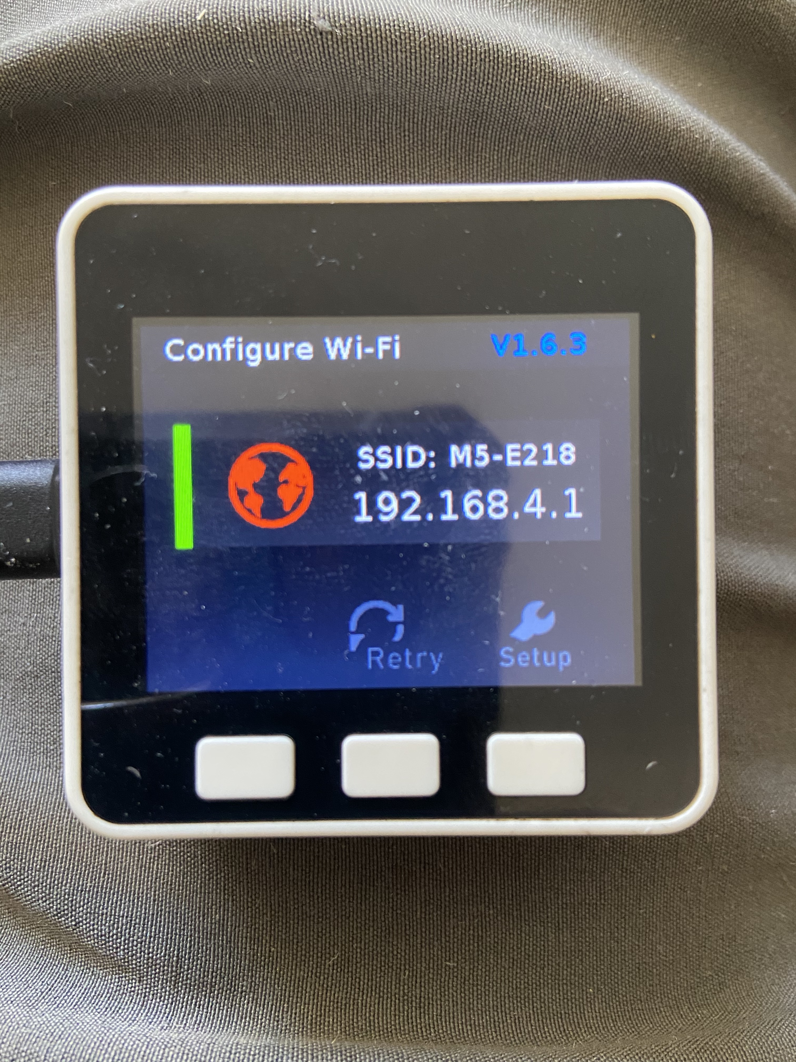

Fare clic sull'icona o sul programma per selezionare le reti wifi e scegliere l'SSID che corrispondeva all'SSID mostrato sullo schermo del core. (In questo caso M5-E218)

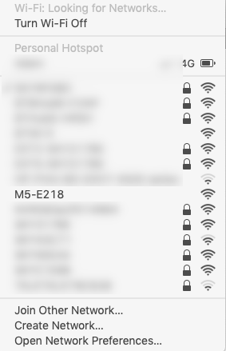

Apri un browser web (Explorer. Safari, Firefox o Chrome) e digita 192.168.4. Questo caricherà una pagina web di configurazione memorizzata sul core che ti permetterà di impostare l'SSID di rete e la password a cui desideri connettere il tuo M5Stack Core.

Seleziona l'SSID che vuoi usare (questo normalmente mostra la rete più vicina), inserisci la tua password e premi configura.

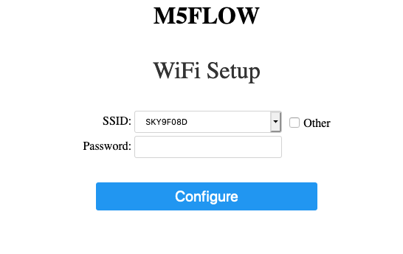

Se hai inserito un SSID ed una password validi ed il core è connesso, ti verrà presentato quanto segue nel browser web prima che il Core si riavvii ed il computer si ricolleghi automaticamente al wifi.



## Connessione a UIFlow

Ora che il nostro M5Stack Core è collegato a Internet, dobbiamo connettere il dispositivo al server UIFlow online. Per collegare il nostro core al server, abbiamo bisogno dell’ API Key che viene mostrata sullo schermo dopo ogni riavvio.

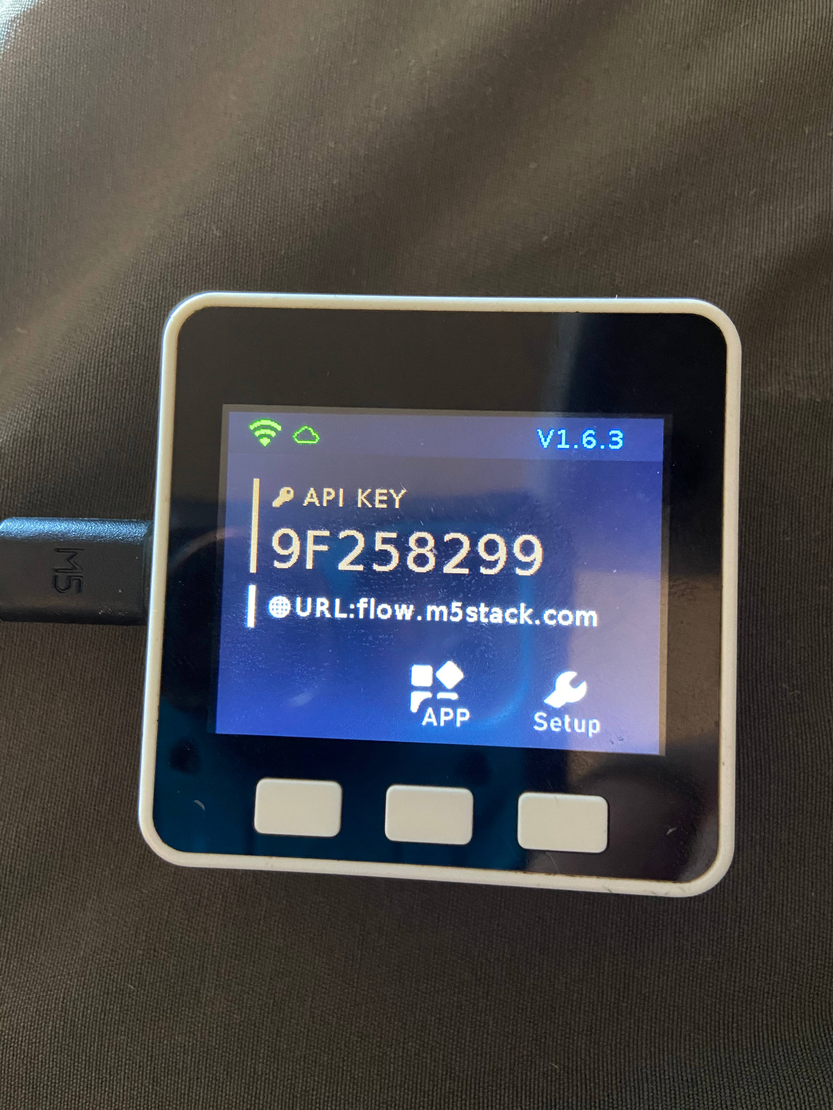

Aprire una nuova pagina su un browser e digitare <https://flow.m5stack.com/>

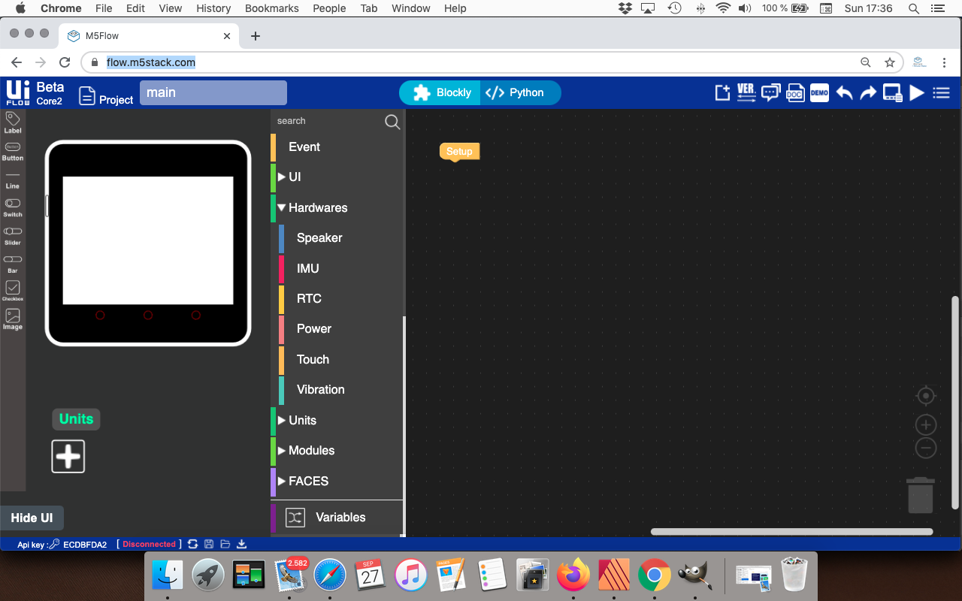

Questa è la schermata principale di UIFlow. Nella parte superiore è presente la barra del titolo che mostra la versione corrente del server Web UIFlow. Accanto a questo c'è un campo “Project” dove possiamo impostare il nome del nostro progetto. Quando salveremo il programma su un computer, il nome del file del Progetto sarà quello impostato nel campo.

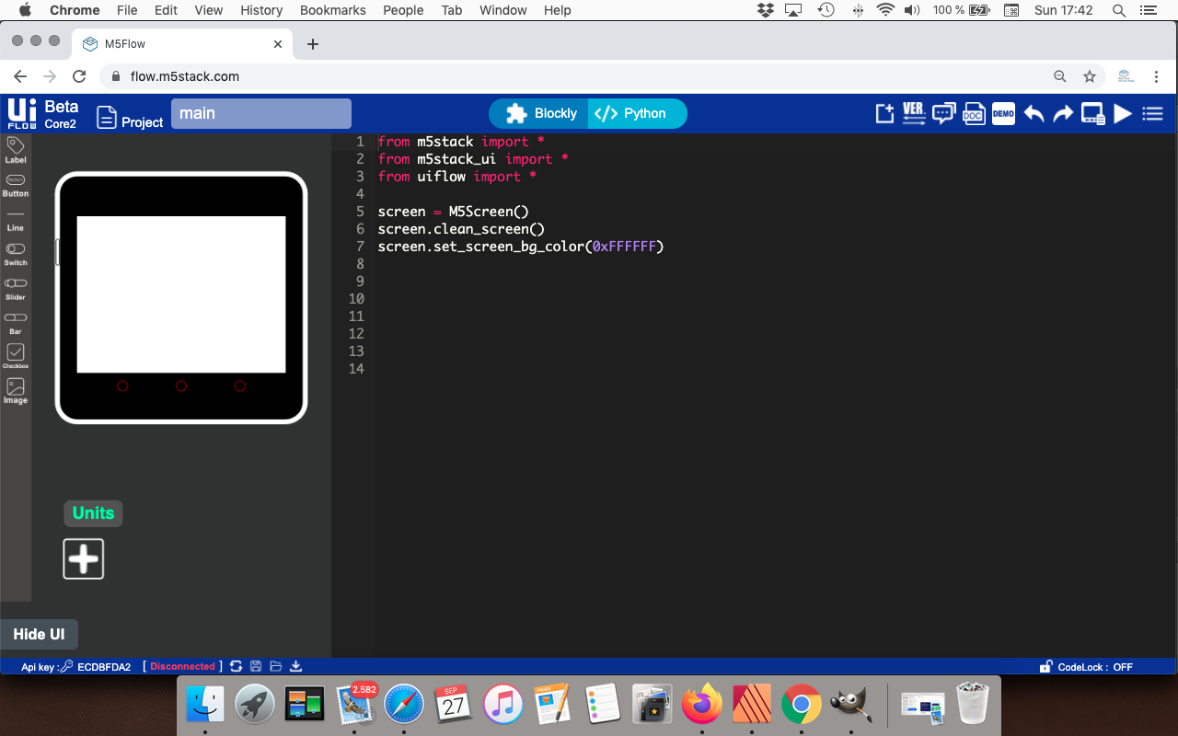Al centro della barra del titolo ci sono i due pulsanti IDE. Blocky è l'IDE predefinito mostrato sopra, Python ci porta alla vista Codice dove possiamo modificare e codificare direttamente in Micropython.



A destra della barra del titolo abbiamo una serie di icone. Queste icone e le loro funzioni sono le seguenti:

• Nuovo file - Questo cancellerà il programma aperto corrente pronto per avviare un nuovo programma.

• VER - Questo ti permetterà di cambiare tra l'ultima versione stabile e l'ultima versione di prova.

• Forum: ti porta al forum M5Stack.

• DOC - Ti porta alla documentazione in linea di UIFlow.

• Demo: apre un menu a discesa contenente le demo preinstallate disponibili.

• Annulla - Annulla una modifica al codice.

• Ripeti - ripristina una modifica del codice.

• Manager: consente di aggiungere o rimuovere librerie e file dalla memoria integrata.

• Esegui - Questo scarica temporaneamente il programma nella ram per testarlo, quando si riavvia il programma viene perso perché non è stato precedentemente salvato.

• Menu principale: contiene le impostazioni UIFlow e le opzioni per salvare il codice su un computer o su un altro dispositivo.

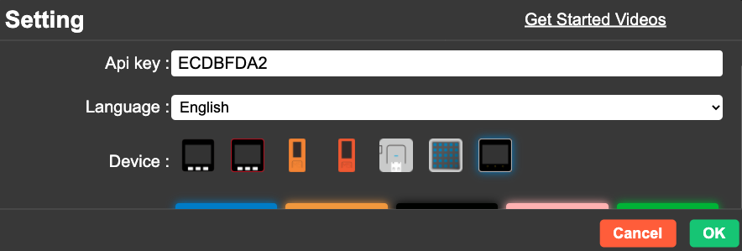

Dalla voce di menu “Setting” possiamo configurare UIFlow per connetterlo e M5Stack, Stick o Core.

Nella casella API Key digiteremo il numero mostrato sullo schermo dell'M5Stack o Stick.

“Language” consente di impostare la lingua con la quale utilizzare UIFlow, ma è consigliabile non cambiarla per gli esempi disponibili su web, par la maggior parte, in lingua inglese.

Successivamente fare clic sull'icona che rappresenta il dispositivo che stai collegando a UIFlow. Una volta impostato, puoi fare clic su OK per connettere UIFlow al tuo dispositivo.

A volte UIFlow o il dispositivo non si connettono al server UIFlow, spesso ciò è dovuto a una cattiva connessione Internet o al server sovraccarico da parte degli utenti che tentano di connettersi online.